植物半夏（萧恺钰摄）

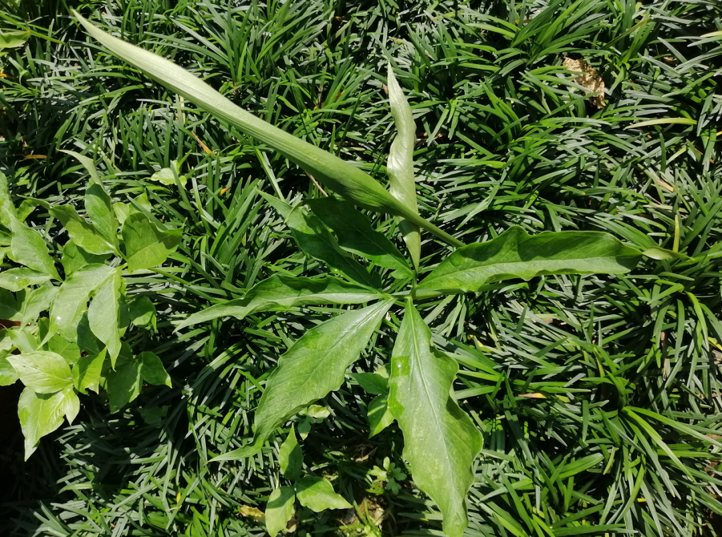

半夏手绘图

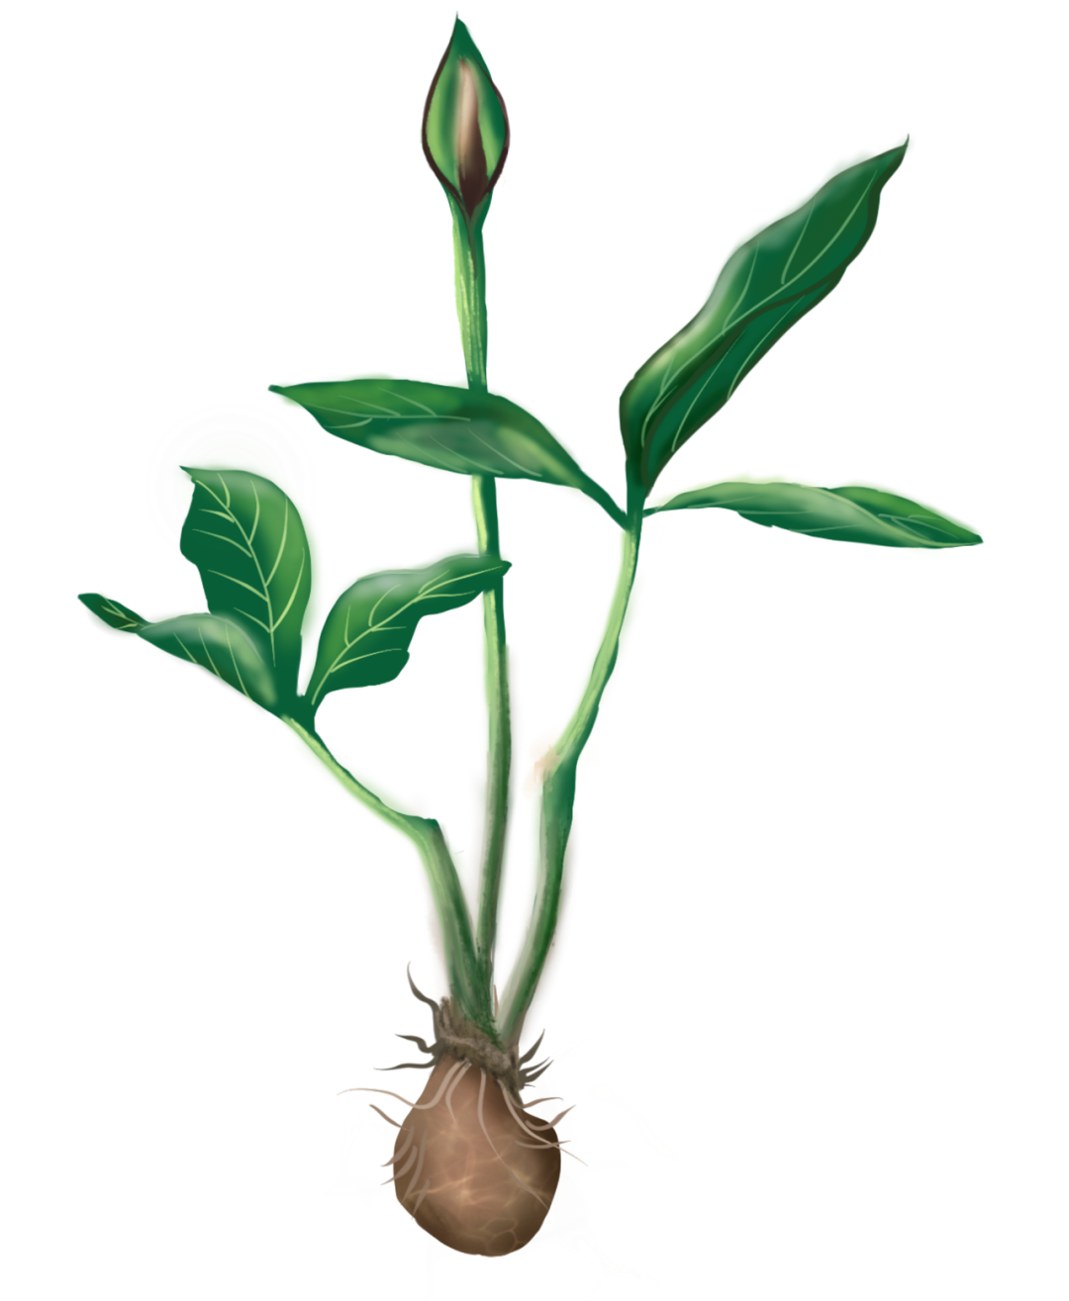

半夏药材

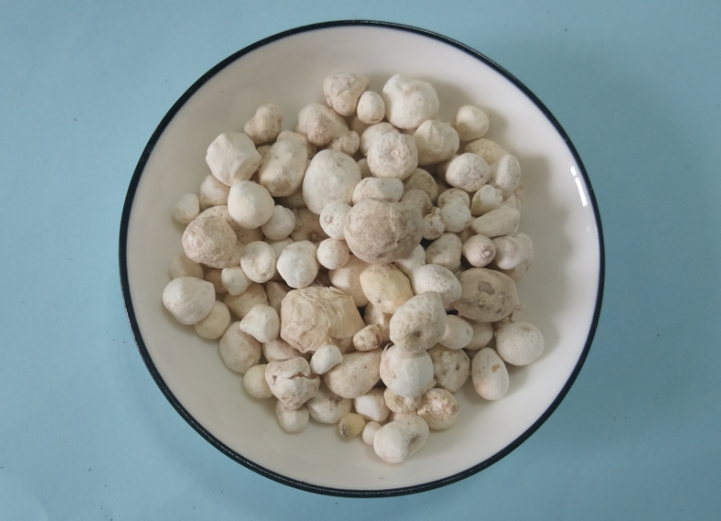

# IMG_259

# ****半夏****

Bɑnxiɑ

PINELLIAE RHIZOMA

本品为天南星科植物半夏Pinellia ternata（Thunb.）Breit.的干燥块茎。夏、秋二季采挖，洗净，除去外皮和须根，晒干。

**【性状】** 本品呈类球形，有的稍偏斜，直径0.7～1.6cm。表面白色或浅黄色，顶端有凹陷的茎痕，周围密布麻点状根痕；下面钝圆，较光滑。质坚实，断面洁白，富粉性。气微，味辛辣、麻舌而刺喉。

**【鉴别】** （1）本品粉末类白色。淀粉粒甚多，单粒类圆形、半圆形或圆多角形，直径2～20μm，脐点裂缝状、人字状或星状；复粒由2～6分粒组成。草酸钙针晶束存在于椭圆形黏液细胞中，或随处散在，针晶长20～144μm。螺纹导管直径10～24μm。

（2）取本品粉末1g，加甲醇10ml，加热回流30分钟，滤过，滤液挥至0.5ml，作为供试品溶液。另取精氨酸对照品、丙氨酸对照品、缬氨酸对照品、亮氨酸对照品，加70%甲醇制成每1ml各含1mg的混合溶液，作为对照品溶液。照薄层色谱法（通则0502）试验，吸取供试品溶液5μl、对照品溶液1μl，分别点于同一硅胶G薄层板上，以正丁醇-冰醋酸-水（8:3:1）为展开剂，展开，取出，晾干，喷以茚三酮试液，在105℃加热至斑点显色清晰。供试品色谱中，在与对照品色谱相应的位置上，显相同颜色的斑点。

（3）取本品粉末1g，加乙醇10ml，加热回流1小时，滤过，滤液浓缩至0.5ml，作为供试品溶液。另取半夏对照药材1g，同法制成对照药材溶液。照薄层色谱法（通则0502）试验，吸取上述两种溶液各5μl，分别点于同一硅胶G薄层板上，以石油醚（60～90℃）-乙酸乙酯-丙酮-甲酸（30:6:4:0.5）为展开剂，展开，取出，晾干，喷以10%硫酸乙醇溶液，在105℃加热至斑点显色清晰。供试品色谱中，在与对照药材色谱相应的位置上，显相同颜色的斑点。

**【检查】** **水分**不得过13.0%（通则0832第二法）。

**总灰分** 不得过4.0%（通则2302）。

**【浸出物】** 照水溶性浸出物测定法（通则2201）项下的冷浸法测定，不得少于7.5%。

**饮片**

**【炮制】** **生半夏** 用时捣碎。

**【性状】** **【鉴别】** **【检查】** **【浸出物】** 同药材。

**【性味与归经】** 辛、温；有毒。归脾、胃、肺经。

**【功能与主治】** 燥湿化痰，降逆止呕，消痞散结。用于湿痰寒痰，咳喘痰多，痰饮眩悸，风痰眩晕，痰厥头痛，呕吐反胃，胸脘痞闷，梅核气；外治痈肿痰核。

**【用法与用量】** 内服一般炮制后使用，3～9g。外用适量，磨汁涂或研末以酒调敷患处。

**【注意】** 不宜与川乌、制川乌、草乌、制草乌、附子同用；生品内服宜慎。

**【贮藏】** 置通风干燥处，防蛀。